Tisková zpráva

Workshopy historických fotografických technik v Muzeu fotografie a moderních obrazových médií v Jindřichově Hradci

září–listopad 2012

Muzeum fotografie a moderních obrazových médií v Jindřichově Hradci pořádá v období září–listopad 2012 tři workshopy historických fotografických technik

Workshopy historických fotografických technik (HFT) jsou určeny pro zájemce z řad profesionálních i amatérských fotografů, včetně studentů fotografických škol. Uvedené workshopy jsou součástí čtyřdílného cyklu workshopů HFT, pořádaných muzeem v letošním roce.

° Letošní novinka: workshop zaměřený na mokrý kolódiový proces.

° Lektoři workshopů: Rastislav Čambál a Michaela Pospíšilová.

° Každý absolvent obdrží osvědčení o absolvování kurzu.

° Workshopy proběhnou v prostorách Muzea fotografie a moderních obrazových médií, Kostelní 20/I (bývalá jezuitská kolej), 377 01 Jindřichův Hradec.

° Termíny, probírané techniky a kurzovné:

22.–23. září 2012 – HFT / argentotypie, kyanotypie, platinotypie, kurzovné: 5 200 Kč 20.–21. října 2012 – HFT / gumotisk a uhlotisk, kurzovné: 4 400 Kč 3.–4. listopadu 2012 – HFT / mokrý kolódiový proces, kurzovné: 5 600 Kč

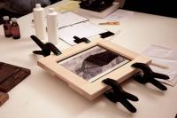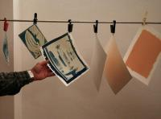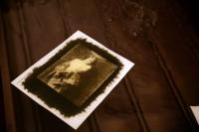

Více informací o workshopech HFT včetně programu workshopů a způsobu přihlášení: http://www.nmf.cz/home/vzdelavani/workshopy, v kanceláři muzea nebo na tel. 384 361 832 a 384 362 459.

Kontaktní osoba: dr. Eva Florová, tel.: 384 361 832, e-mail: florova@nmf.cz

